密集市街地整備アクションプログラム
北東部地区
令和７年度
門真市
- 地区の基礎情報
地区名 |  |  | 北東部地区 |  |  |  | 地区面積 |  |  | 27ha |  | 所在地 |  | 上島町、城垣町
まちの  将来像 |  |  | 災害に強く安心・安全で快適な住まいと環境のあるまち |  |  |  |  |  |  |  |  |  |  |  |  |  | 評価範囲 |  |  | 面積 |  | 評価指標  想定平均焼失率 |  | 解消年度
成り立ちと現況 | ・当地区は、門真市の北東部に位置し、地区北側を東西に京阪本線が横断し、萱島駅が立地している。主要な道路として、地区南端を東西に府道守口門真線が通り、西側を南北に府道木屋・門真線が縦断している。また、地区内には、府営門真上島住宅や過年度に実施した土地区画整理事業区域内に建設された総合病院などの公共公益施設が存在する。  ・高度経済成長期の急激な人口増加に伴い、道路・公園等の基盤整備がなされないまま、多数の木造共同住宅等が建設され、密集市街地が形成された。これらの木造共同住宅等の老朽化や空き家の増加により、地区の衰退や住環境が悪化していた。  ・これまでに施行した土地区画整理事業等による面整備事業や除却補助制度の活用による老朽木造建築物等の除却と併せて、延焼遮断帯を確保するため都市計画道路寝屋川大東線整備事業を府市連携で取り組んできたことから、地震時等に著しく危険な密集市街地は解消された。 |  |  |  |  |  | 問題点 |  | ・これまでの密集市街地対策の取組みにより「著しく危険」な状態ではなくなったが、依然として狭隘な道路の沿道に老朽化した木造共同住宅等が多く建ち並び、延焼の危険性が高く、緊急時の避難や消防活動の支障となる区域が存在する。  ・狭小、接道不良敷地が多いことや地権者の高齢化による建替え意欲の低下、権利関係の複雑さなどにより、民間による建替えが進みにくい。  ・空き家が比較的多く存在しており、今後、適切な維持管理がなされず管理不全となる空き家が増加することが危惧される。  ・密集市街地のハード対策と併せて、地域住民等の防災意識の啓発や、災害時において地域の特性に応じた防災活動が展開されるよう、地域のニーズに応じたソフト面での支援が必要である。 |  |  |  |  |  |  |  | 上島町・城垣町 |  |  | 27ha |  | ─ |  | R4年度末
《解消後のまちづくりの方向性》
さらなる災害に強いまちの形成及び住環境の改善に向けて、引き続き府市連携による都市計画道路の完成を目指すとともに、主要生活道路の整備を行う。
 |  |  |  |  |  |  |  |  |  |  |  |  |  |  |  |  | 防火規制 | 準防火地域指定  (500㎡を超える、3階以上を規制対象) |  |  |  |  |  | H16年度
 |  |  |  |  |  |  |  |  |  |  |  |  |  |  |  |  |  | 防災街区整備地区計画施行  (500㎡以下、3階以下も規制対象) |  |  |  |  |  | H29年度
基礎データ  ※1 各年4月1日住民基本台帳参照  ※2 各年1月1日課税台帳参照 |  |  |  | H26 | H27 | H28 |  | H29 |  |  | H30 |  | R1 |  | R2 | R3 |  |  | R4 |  | R5 |  | R6 |  | R7
基礎データ  ※1 各年4月1日住民基本台帳参照  ※2 各年1月1日課税台帳参照 | 人口(人)※1 |  |  | 3,579 | 3,520 | 3,438 |  | 3,455 |  |  | 3,464 |  | 3,403 |  | 3,370 | 3,308 |  |  | 3,344 |  | 3,277 |  | 3,285
基礎データ  ※1 各年4月1日住民基本台帳参照  ※2 各年1月1日課税台帳参照 |  | 市全域 |  | 127,314 | 126,123 | 125,165 |  | 124,299 |  |  | 123,299 |  | 122,299 |  | 121,321 | 120,247 |  |  | 119,161 |  | 117,585 |  | 116,836
基礎データ  ※1 各年4月1日住民基本台帳参照  ※2 各年1月1日課税台帳参照 | 人口増減率(％) |  |  | ― | ▲1.6 | ▲2.3 |  | 0.5 |  |  | 0.3 |  | ▲1.8 |  | ▲1.0 | ▲1.8 |  |  | 1.1 |  | ▲2.0 |  | 0.2
基礎データ  ※1 各年4月1日住民基本台帳参照  ※2 各年1月1日課税台帳参照 |  | 市全域 |  | ― | ▲0.9 | ▲0.8 |  | ▲0.7 |  |  | ▲0.8 |  | ▲0.8 |  | ▲0.8 | ▲0.9 |  |  | ▲0.9 |  | ▲1.3 |  | ▲0.6
基礎データ  ※1 各年4月1日住民基本台帳参照  ※2 各年1月1日課税台帳参照 | 人口密度(人/ha) |  |  | 132.6 | 130.4 | 127.3 |  | 128.0 |  |  | 128.3 |  | 126.0 |  | 124.8 | 122.5 |  |  | 123.9 |  | 121.4 |  | 121.7
基礎データ  ※1 各年4月1日住民基本台帳参照  ※2 各年1月1日課税台帳参照 |  | 市全域 |  | 103.5 | 102.5 | 101.8 |  | 101.1 |  |  | 100.2 |  | 99.4 |  | 98.6 | 97.8 |  |  | 96.9 |  | 95.6 |  | 95.0
基礎データ  ※1 各年4月1日住民基本台帳参照  ※2 各年1月1日課税台帳参照 | 高齢者数(人)※1 |  |  | 1,064 | 1,075 | 1,054 |  | 1,062 |  |  | 1,066 |  | 1,042 |  | 1,048 | 1,019 |  |  | 1,029 |  | 1,000 |  | 1,003
基礎データ  ※1 各年4月1日住民基本台帳参照  ※2 各年1月1日課税台帳参照 | 高齢化率(％) |  |  | 29.7 | 30.5 | 30.7 |  | 30.7 |  |  | 30.8 |  | 30.6 |  | 31.1 | 30.8 |  |  | 30.8 |  | 30.5 |  | 30.5
基礎データ  ※1 各年4月1日住民基本台帳参照  ※2 各年1月1日課税台帳参照 |  | 市全域 |  | 26.1 | 27.1 | 28.0 |  | 28.6 |  |  | 29.1 |  | 29.4 |  | 29.6 | 29.7 |  |  | 29.8 |  | 29.7 |  | 29.6
基礎データ  ※1 各年4月1日住民基本台帳参照  ※2 各年1月1日課税台帳参照 | 建物棟数(棟)※2 |  |  | ― | ― | ― |  | ― |  |  | ― |  | ― |  | 1,588 | 1,586 |  |  | 1,548 |  | 1,572 |  | 1,547
基礎データ  ※1 各年4月1日住民基本台帳参照  ※2 各年1月1日課税台帳参照 | 建物更新率(％) |  |  | ― | ― | ― |  | ― |  |  | ― |  | ― |  | ― | ― |  |  | ― |  | ― |  | ―
- 地区内での取組み
■完了、●継続、◎新規（拡充含む）、○検討中、※重複
取組みの柱 |  |  | 取組み内容
1.まちの防災性の向上 | ①建物の不燃化 | 老朽建築物の除却及び土地活用の促進等 | ●除却補助制度の活用  ■空き家を対象とした除却補助制度の補助率の拡充  ■老朽木造建築物等の除却補助制度に伴う借家人に対する移転費補助の実施  ●木造賃貸住宅等建替事業助成金を活用した不燃化建築物への建替促進  ●文化住宅等の除却促進を目的とした売却支援制度の活用促進（都整センター連携）  ●狭小敷地の解消等を目的とした敷地統合支援制度の活用促進（都整センター連携）※
1.まちの防災性の向上 | ①建物の不燃化 | 防火規制の強化 | ●防災街区整備地区計画施行済（H29年度）
1.まちの防災性の向上 | ②燃え広がらないまちの形成 | 延焼遮断帯の整備推進 | ●都市計画道路 寝屋川大東線の整備（延焼遮断帯整備促進事業）
1.まちの防災性の向上 | ②燃え広がらないまちの形成 | 延焼経路となる老朽建築物の重点除却 | ■延焼危険性の低減効果が高い箇所の老朽木造建築物等に対し、重点的な戸別訪問等による除却の働きかけを実施  ■空き家を対象とした重点的な除却補助制度の実施
1.まちの防災性の向上 | ③避難しやすいまちの形成 | 避難路等の整備推進 | ●狭隘な道路の拡幅に向けた用地取得の働きかけを実施
1.まちの防災性の向上 | ③避難しやすいまちの形成 | 公園、防災空地等の整備推進 | ●除却跡地等を活用した広場等の整備の促進（都整センターと連携）※
2.地域防災力のさらなる向上 |  | まちの危険性の一層の「見える化」 | ●防災講座やワークショップ等での防災マップの活用
 |  | 地域特性に応じた防災活動への支援強化  ①家庭単位で設備等を備える取組  ②地域単位で防災機能の充実を図る取組  ③地域防災力の実効性を高めるための取組 | ●地区の取組み状況の点検や地域ニーズの把握を行い、地域特性に応じた取組み内容の充実・強化や活動単位の重層化を図る（土木事務所連携）
 |  | 多様な主体と連携した防災啓発の推進 | ●消防や大学等と連携した防災啓発の実施
3.魅力あるまちづくり |  | まちの将来像の検討・提示 | ●災害に強く安心・安全で快適な住まいと環境のあるまちづくり
 |  | 道路等の基盤整備及び整備を契機としたまちづくりの推進 | ●寝屋川大東線の整備を契機とした、沿道の建替促進による、安心・安全で良好な住環境の整備推進  ●萱島線及び萱島讃良線（寝屋川市域）の整備による、安心・安全で良好な住環境の整備推進
 |  | 民間主体による建替えが進む環境の整備 | ●狭小敷地の解消等を目的とした敷地統合支援制度の活用促進（都整センター連携）※  ●不動産の流動化を目的とした敷地境界確定の周知、啓発（都整センター連携）
 |  | 地域ニーズに応じた空地の柔軟な活用による「みどり」の創出 | ●除却跡地等を活用した広場等の整備の促進（都整センターと連携）※

- 整備スケジュール
■完了、●継続、◎新規（拡充含む）、○検討中、※重複

啓発等の支援実施

啓発内容の検討

防災講座やワークショップの開催

所有者や事業協力者への働きかけ

DM発送による周知啓発など、所有者や事業協力者への働きかけ

補助事業の実施

戸別訪問の実施、所有者への除却の働きかけ

DM発送による周知啓発など、所有者や事業協力者への働きかけ

積極的な用地交渉による整備の推進（府事業）

DM発送による周知啓発など、所有者への働きかけ

補助事業の実施

補助事業の実施

補助事業の実施

補助事業の実施
取組みの柱 |  | 取組み内容 | R3年度 | R4年度 | R5年度 | R6年度 | R7年度
１まちの防災性の向上 | ①建物の不燃化 | ●木造住宅除却補助、危険家屋等除却補助の活用
１まちの防災性の向上 | ①建物の不燃化 | ■空き家を対象とした除却費補助の補助率の拡充
１まちの防災性の向上 | ①建物の不燃化 | ■老朽木造建築等の除却に伴う借家人移転補償
１まちの防災性の向上 | ①建物の不燃化 | ●不燃化建築物への建替促進
１まちの防災性の向上 | ①建物の不燃化 | ●文化住宅等の除却促進を目的とした売却支援制度の活用促進
１まちの防災性の向上 | ①建物の不燃化 | ●狭小敷地の解消等を目的とした敷地統合支援制度の活用促進※
１まちの防災性の向上 | ①建物の不燃化 | ●防災街区整備地区計画 | 施行済
１まちの防災性の向上 | ②燃え広がらないまちの形成 | ●延焼遮断帯の整備推進
１まちの防災性の向上 | ②燃え広がらないまちの形成 | ■重点的な戸別訪問による除却の働きかけ
１まちの防災性の向上 | ②燃え広がらないまちの形成 | ■空き家を対象とした重点的な除却補助の実施
１まちの防災性の向上 | ③避難しやすいまちの形成 | ●狭隘な道路の拡幅に向けた用地取得の働きかけ | 土地所有者への働きかけ
１まちの防災性の向上 | ③避難しやすいまちの形成 | ●除却跡地等を活用した広場等の整備の促進※
２地域防災力のさらなる向上 |  | ●防災講座やワークショップ等での防災マップの活用
●地域特性に応じた防災活動への支援強化の各種取組
①家庭単位で設備等を備える取組
②地域単位で防災機能の充実を図る取組
③地域防災力の実効性を高めるための取組
 |  | ●消防や大学等と連携した防災啓発の実施 | ARを活用した防災啓発の実施  実施内容の検討
３魅力あるまちづくり |  | ●災害に強く安心・安全で快適な住まいと環境のあるまちづくり | 構想の検討
 |  | ●寝屋川大東線の整備を契機とした、沿道の建替促進による、安心・安全で良好な住環境の整備推進
 |  | ●萱島線及び萱島讃良線（寝屋川市域）の整備による、安心・安全で良好な住環境の整備推進 |  |  |  | 予備設計
 |  | ●狭小敷地の解消等を目的とした敷地統合支援制度の活用促進※ | DM発送による周知啓発など、所有者や事業協力者への働きかけ
 |  | ●不動産の流動化を目的とした敷地境界確定の周知、啓発 | 検討 | 啓発実施
●除却跡地等を活用した広場等の整備の促進※

DM発送による働きかけ

助成制度等の普及啓発
※令和８年度以降の取組については、令和７年度に大阪府密集市街地整備方針の見直しが予定されており、その状況を踏まえて更新する。
- 区域図
都 萱島線
都 寝屋川大東線
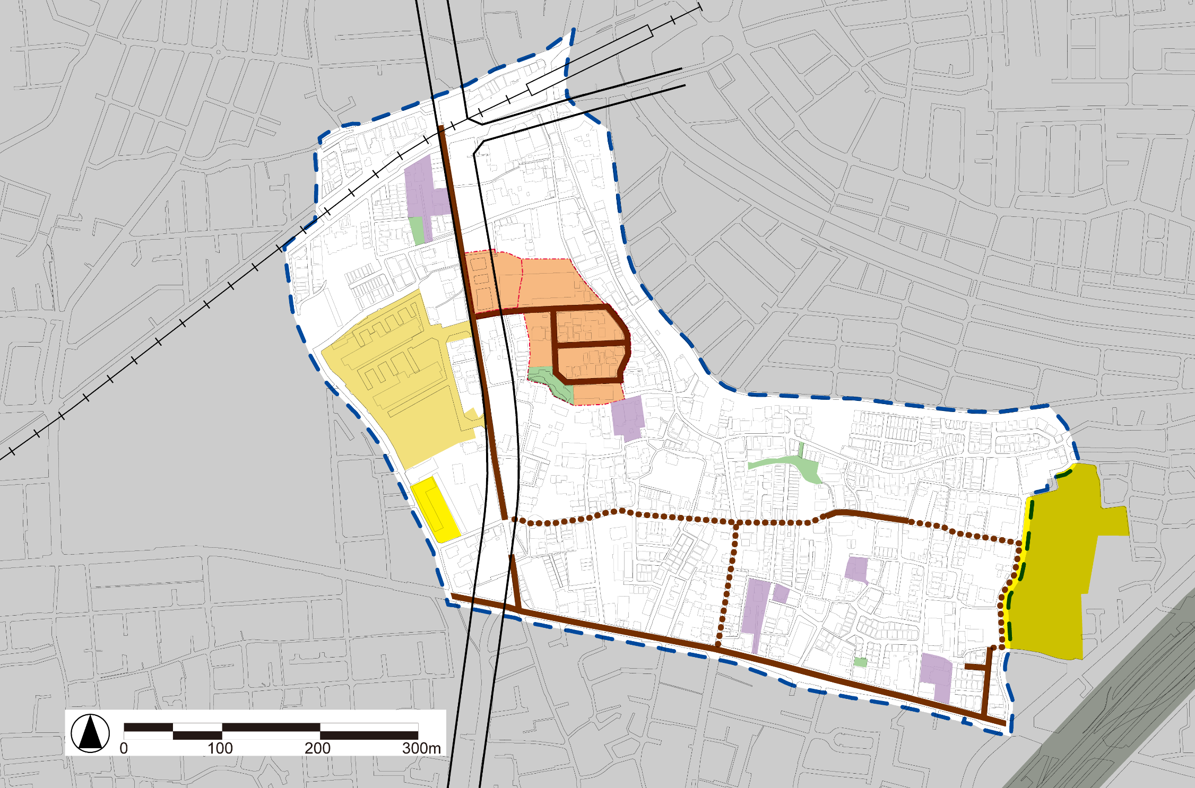









【凡例】
地区
鉄道
公園・緑地等
学校・幼稚園等
寺社仏閣等
整備済
道路（幅員6m以上）
公的住宅
整備中･整備予定※
(主要生活道路)

面整備（実績）
※整備予定の主要生活道路沿道においては、特に重点的に除却・建替えを促進
萱島駅南地区
（区画整理事業）
上島町第一地区
（区画整理事業）
上島町児童遊園
門真上島住宅
安養寺
島頭天満宮
上島町東公園
城垣1号児童遊園
城垣町公園
本正寺
西方寺
産土神社
宝蔵寺
明光寺
北巣本小学校
すずらん幼稚園
萱島駅
第二京阪道路
府道 守口門真線
京阪本線

